三排军训小报

第三期

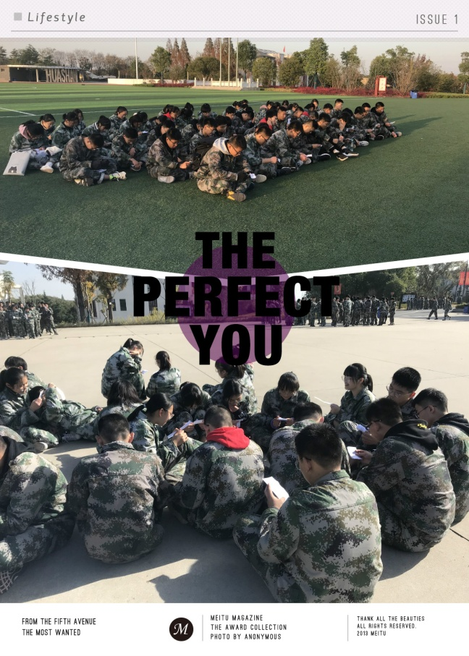

**丰富的军营生活**

**——唱军歌**

在训练休息的间隙，映着夕阳的余晖，同学们唱着激昂澎湃的歌曲，鼓舞着士气，原本疲惫的身体又在铿锵有力的词曲中昂扬了起来，重又充满了力量。

军歌是我军精神之魂的体现,他与我军相伴而生、相伴成长,用军歌激励我们去战斗,是我军特有的政治优势,是我军政治工作的重要内容。因此,我们要充分发挥军歌凝魂聚气、激发战斗精神,瓦解敌军、展开心理攻势,严明纪律、规范军人行为,铸牢军魂、培育核心价值现的功能作用,让军歌在军营中绽放使命的荣光。

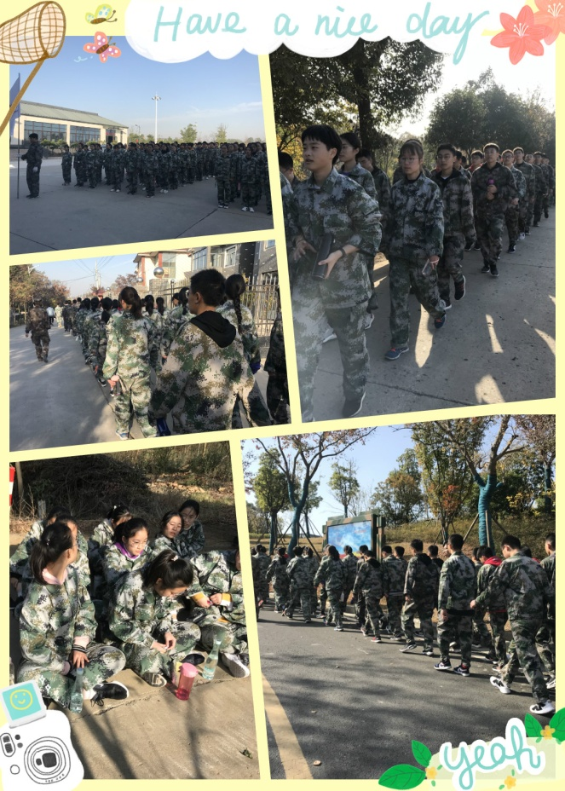

艰苦的野外拉练

11月20日，伴着清晨的寒风和一缕朝阳，同学们走出了训练基地，开始了一上午艰苦的野外拉练。十公里的路程，说长也不长，但是却很考验同学们的耐力。一路上，伴着欢声笑语，同学们稳步向前进。走着走着，身体渐渐有些疲惫了，但依然坚持着紧跟着班级的队伍。逐渐，脚步变得沉重了，腿也慢慢地抬不起来了，腰酸背痛，但同学们都互相搀扶，互相鼓励，最后成功地坚持着走完了漫长的十公里。野外拉练告诉了我们坚持就是胜利！！